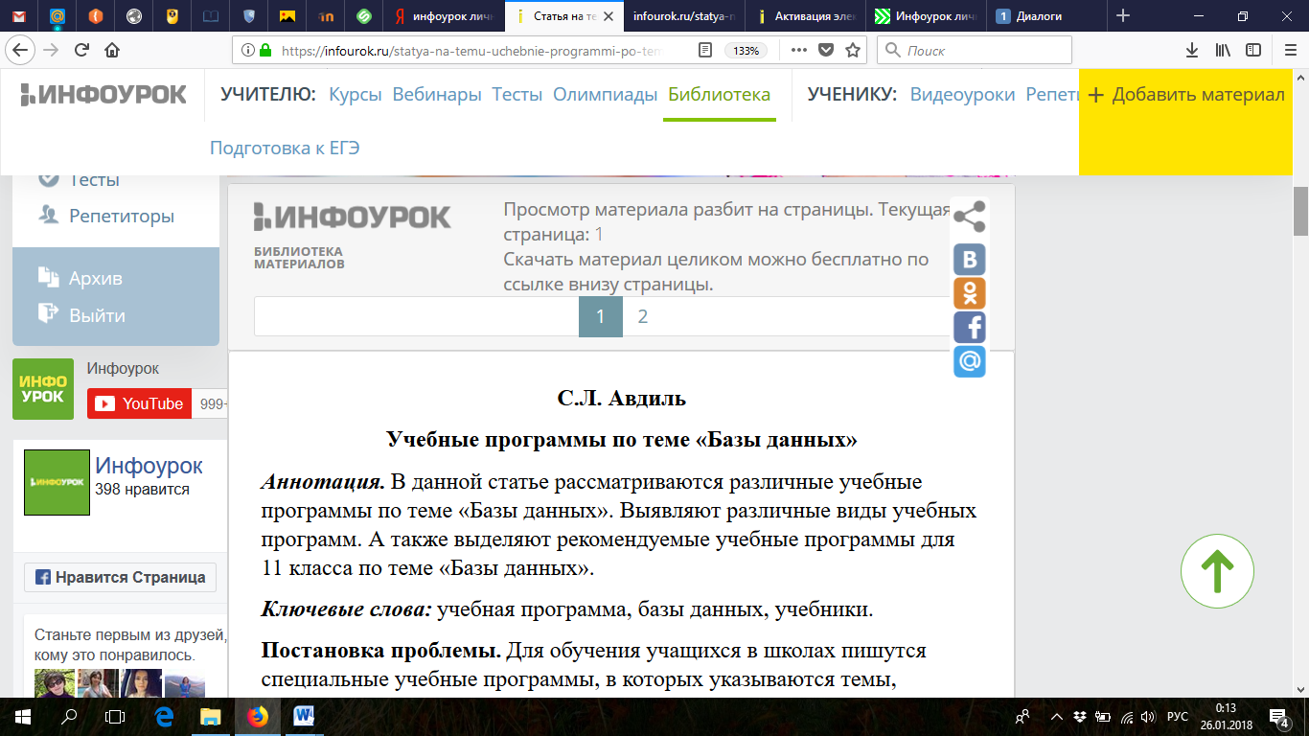

**Постановка проблемы.** Для обучения учащихся в школах пишутся специальные учебные программы, в которых указываются темы, необходимые для изучения. Данные программы помогают учителям последовательно объяснять материал и постепенно повышать уровень знаний учеников.

**Цель статьи –** рассмотрение основных учебных программ для изучения темы «Базы данных» в 11 классе.

**Изложение основного материала.** Учебная программа – это нормативный документ, который раскрывает содержание ЗУН (знаний, умений, навыков) по учебной дисциплине. Учебная программа представляет собой логическую структуру изучения материала, указывая последовательность изучаемых тем и вопросов. Критерием эффективности и успешности процесса обучения является усвоение знаний, которые предусмотрены программой учебной дисциплины [1].

Существует три вида учебных программ: типовые, рабочие и авторские.

*Типовыми* являютсяучебные программы, разрабатывающиеся на основе требований государственного образовательного стандарта в различных областях образования. Утверждаются данные программы Министерством образования и науки Российской Федерации и носят рекомендательный характер.

*Рабочие* учебные программы разрабатываются и утверждаются на основе типовой программы. Это происходит, потому что периодически, по мере научно-технического и социального прогресса, а также развития науки и практики возникает необходимость пересмотра учебных программ. В рабочей программе отображается национально-региональный компонент, учитываются возможности информационного, методического и технического обеспечения учебного процесса.

*Авторские* учебные программы содержат в себе требования государственного стандарта, однако, является возможным, что они будут иметь другую логическую структуру построения учебной дисциплины, авторскую точку зрения на явления и процессы, изучаемые ими, а также персональные подходы к изучению различных теорий. Необходимо, чтобы программы подобного рода имели внешние рецензии (от специалистов в данной области, педагогов, методистов, психологов). Схожие программы зачастую используются в преподавании курсов по выбору [2].

Крымский республиканский институт постдипломного педагогического образования, для преподавания в 11 классе рекомендует следующие учебные программы:

* Примерная программа по информатике и ИКТ для среднего (полного) общего образования (10-11 класс). Базовый уровень;
* Примерная программа по информатике и ИКТ для среднего (полного) общего образования (10-11 класс). Профильный уровень;
* Авторская программа курса «Информатика и ИКТ» для 10-11 классов (базовый уровень). (Авторы: Семакин И.Г., Хеннер Е.К.).

«Примерная программа по информатике и ИКТ для среднего (полного) общего образования (10-11 класс). Базовый уровень». Данная программа неосновательно знакомит учащихся с основными темами, которые были изучены в школьном курсе. В данной программе тема «Компьютерные технологии представления информации» рассчитана на 5 часов изучения теоретических материалов, которые включают также темы: базы данных, двоичная система счисления, кодовые таблицы, технологии трехмерной графики, форматы файлов и т.д.

«Примерная программа по информатике и ИКТ для среднего (полного) общего образования (10-11 класс). Профильный уровень». Поскольку, данная программа ориентирована на профильную подготовку учащихся, то на изучение темы «Средства ИКТ и их применение» предоставляется 48 часов, которые также изучают такие вопросы как: базы данных, системы управления базами данных, организация и поиск информации и другие.

«Авторская программа курса «Информатика и ИКТ» для 10-11 классов (базовый уровень). (Авторы: Семакин И.Г., Хеннер Е.К.)». Программа нацелена на базовую подготовку учащихся. В данной программе тема «Базы данных и СУБД» рассчитана на 5 часов изучения материала, в которых теоретического материала предоставлено на 3 часа, а практических занятий – на 2 часа.

**Вывод.** Рассматривая учебные программы по информатике для 11 класса, можно сделать вывод, что данная тема, является довольно важной и ее нельзя исключить из программы.

**Список использованных источников**

1. Методика преподавания психологии: конспект лекций. [Электронный ресурс]. – Режим доступа: <http://gendocs.ru/v28764/методика_преподавания_психологии_конспект_лекций?page=3>.
2. Учебные программы. [Электронный ресурс]. Режим доступа: http://www.ereading.club/chapter.php/98177/17/Metodika_prepodavaniya_psihologii__konspekt_lekciii.html.